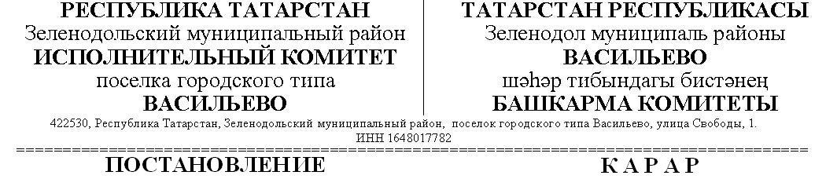

**№ 138**

**18 Июнь 2015 г.**

О проведении открытого аукциона на повышение цены по продаже права на заключение договоров аренды земельных участков

В целях эффективного использования свободных земельных участков, руководствуясь Федеральным законом "О защите конкуренции" от 26.07.2006 г. №135-ФЗ, "Земельным кодексом Российской Федерации" (ЗК РФ) от 25.10.2001 N 136-ФЗ, Законом Республики Татарстан от 28.07.2004 № 45-ЗРТ "О местном самоуправлении в Республике Татарстан" (Республика Татарстан, №155-156, 03.08.2004),

ПОСТАНОВЛЯЮ:

1.Провести открытый (по составу участников и по форме подачи предложений о цене) аукцион на повышение цены по продаже права на заключение договоров аренды земельных участков, находящихся по следующим адресам:

1.1 РТ, Зеленодольский муниципальный район, пгт Васильево, ул.Ленина, кадастровый номер 16:20:010121:1696, площадь 2065 кв.м., вид разрешенного использования: многоквартирные дома не выше 10 этажей.

1.2 РТ, Зеленодольский муниципальный район, пгт Васильево, ул.Ленина, кадастровый номер 16:20:010121:1695, площадь 2139 кв.м., вид разрешенного использования: многоквартирные жилые дома с первого этажа для занятия бизнесом, торговлей и другими видами обслуживания.

2. Создать комиссию по организации и проведению аукциона на повышение цены по продаже права на заключение договоров аренды земельных участков (далее - Комиссия) в следующем составе:

Председатель комиссии:

Дашевская Л.В. - руководитель исполнительного комитета поселка городского типа Васильево ЗМР РТ;

Члены комиссии:

Савина Г.А. - начальник сметно-договорного отдела исполнительного комитета пгт Васильево ЗМР РТ;

Назарова Е.Н. - руководитель группы учета централизованной бухгалтерии Исполнительного комитета пгт Васильево ЗМР РТ;

Осянин В.С. - директор ООО "Фотон", председатель постоянной комиссии Совета по строительству, коммунальному хозяйству, землепользованию и экологии (по согласованию).

2.1. Комиссия в своей работе должна руководствоваться нормативными правовыми актами Российской Федерации, Республики Татарстан, муниципального образования поселка городского типа Васильево ЗМР РТ.

3. Заключить договор с ЗАО "Карат" по организации и проведению аукциона на повышение цены по продаже права на заключение договоров аренды земельных участков.

4. Утвердить сроки аренды и начальную цену годовой арендной платы в размере:

4.1. Для участка по ул.Ленина, кадастровый номер 16:20:010121:1696, площадь 2065 кв.м. - 10 (десять) лет, 289100 рублей в год;

4.2. Для участка по ул.Ленина, кадастровый номер 16:20:010121:1695, площадь 2139 кв.м. - 10 (десять) лет, 310155 рублей в год;

5. Установить размер задатка - 25 % и величину повышения стоимости ("шаг аукциона") - 1 % от начальной стоимости годовой арендной платы.

6. Информацию об аукционе, с указанием порядка, места и времени подачи и отзыва заявок на участие в аукционе и иных условиях аукциона, предусмотренных действующим законодательством разместить на официальном сайте Российской Федерации в сети "Интернет" для размещения информации о проведении торгов - www.torgi.gov.ru, на официальном сайте Зеленодольского муниципального района, опубликовать в газете "Зеленодольская правда".

7. По итогам проведенного открытого аукциона с победителями торгов заключить договора аренды земельных участков.

8. Контроль за исполнением настоящего постановления оставляю за собой.

И.о.Руководителя исполнительного комитета Э.К.Халиуллин